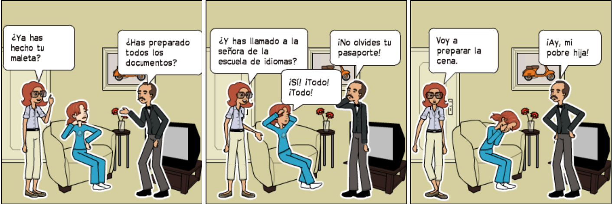
Dieser Comic wurde erstellt mit Pixton (https://www.pixton.com/).
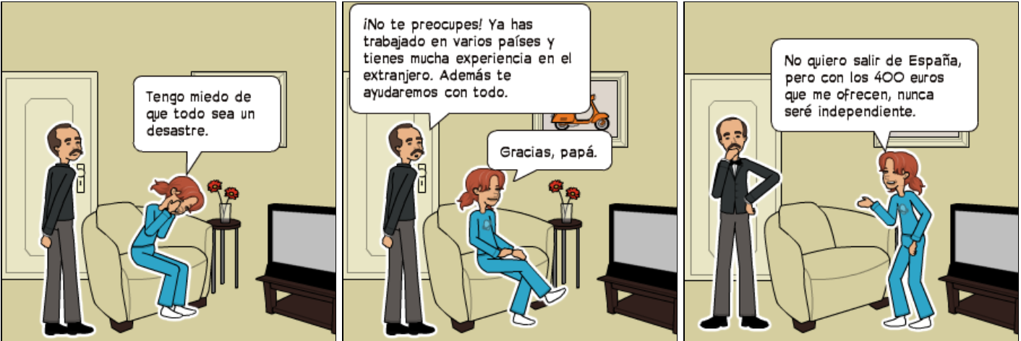
Dieser Comic wurde erstellt mit Pixton (https://www.pixton.com/).

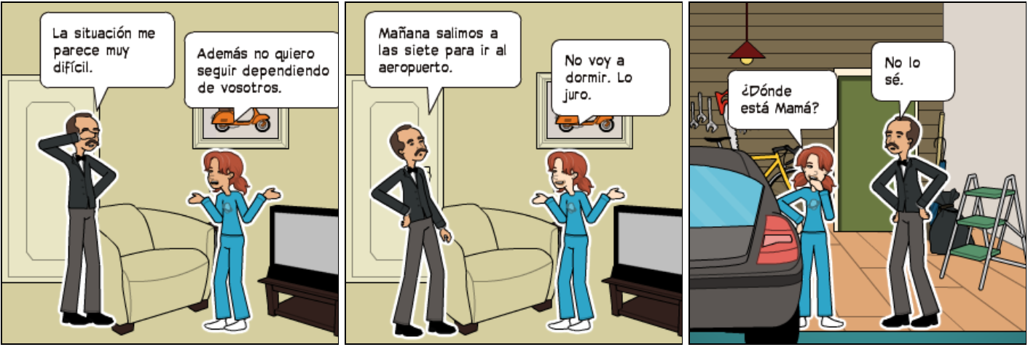
Dieser Comic wurde erstellt mit Pixton (https://www.pixton.com/).

Anmerkung: Der vorliegende Ausschnitt eines Schülerarbeitsergebnisses entstand während einer Unterrichtseinheit zum Thema „Juventud en movimiento“.

